ИОП 1 ОСМИ РАЗРЕД

1.ПОГЛЕДАЈ СЛИКЕ У КЊИЗИ НАПИШИ 4 ИЗВОРА ЗАГАЂИВАЊА ЗЕМЉИШТА?
Одговор:__________________________________________________________________
___________________________________________________________________________
2. Зашто ЈЕ ЗЕМЉИШТЕ ВАЖНО ЗА ЧОВЕКА?
Одговор:________________________________________________________________
______________________________________________________________________
3.КАКО ЗОВЕМО ПРОЦЕС ОДНОШЕЊА ПОВРШИНСКОГ СЛОЈА ЗЕМЉИШТА?
Одговор:________________________________________________________________

3.Који извори загађења ЈЕ приказани на слици?
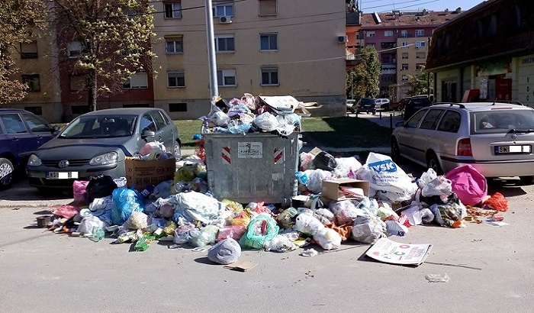

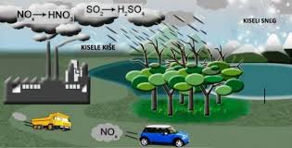

4.НА СЛИЦИ је приказано настајање киселих киша ,ДА ЛИ И ОНЕ ЗАГАЂУЈУ ЗЕМЉИШТЕ?
Одговор_________________________________________________________________
5.КАКО ЧОВЕК МОЖЕ ДА УТИЧЕ НА СМАЊЕЊЕ ПОЈАВЕ КИСЕЛИХ КИША?
Одговор:__________________________________________________________

5.КАКО СВАКИ ПОЈЕДИНАЦ/ЧОВЕК У СВОМ СВАКДНЕВНОМ ЖИВОТУ МОЖЕ ДА ДОПРИНЕСЕ СМАЊЕЊУ ЗАГАЂИВАЊА ПРОСОРА У НАСЕЉУ ИЛИ ГРАДУ У КОЈЕМ ЖИВИ?
Напиши неколико твијих предлога:
Одговор______________________________________________________________

